AMPLIACION DEL CONVENIO ENTRE ALCALDIA Y EDUCO, DONDE SE GARANTIZA LA CONTINUIDAD DEL PROGRAMA HACIA UNA ESCUELA
SALUDABLE Y SEGURA 2018-2019

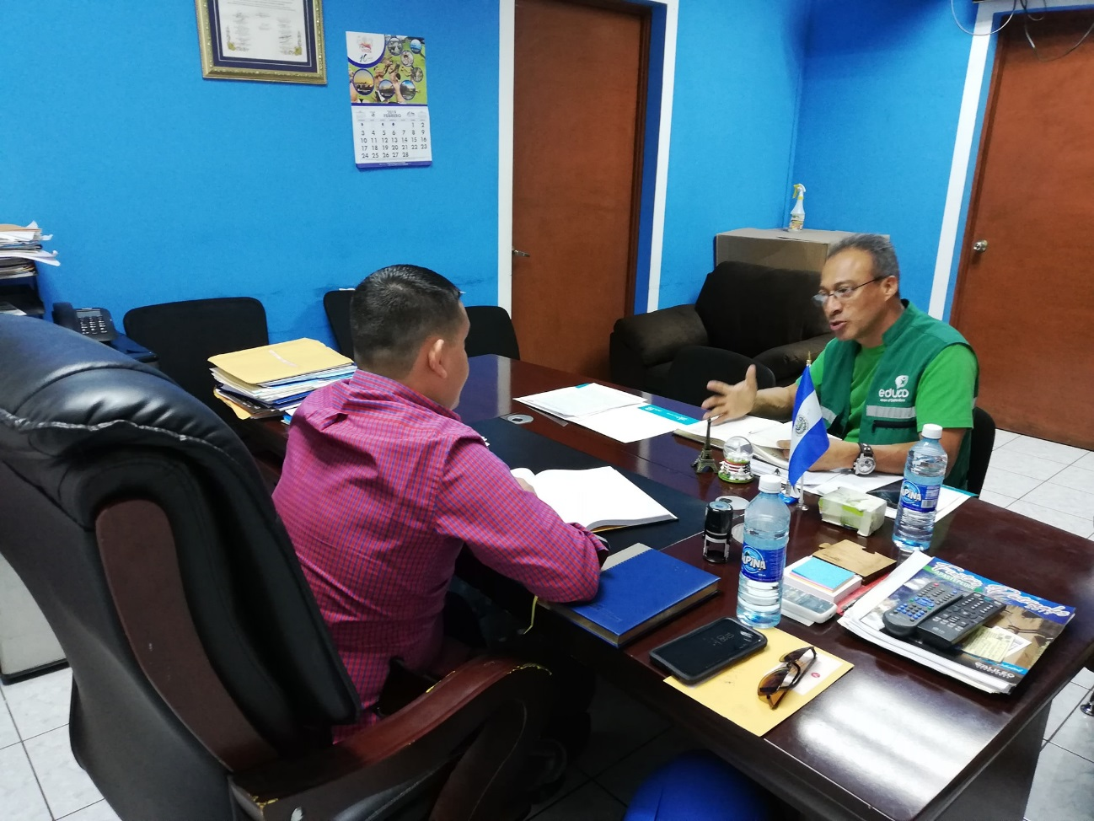

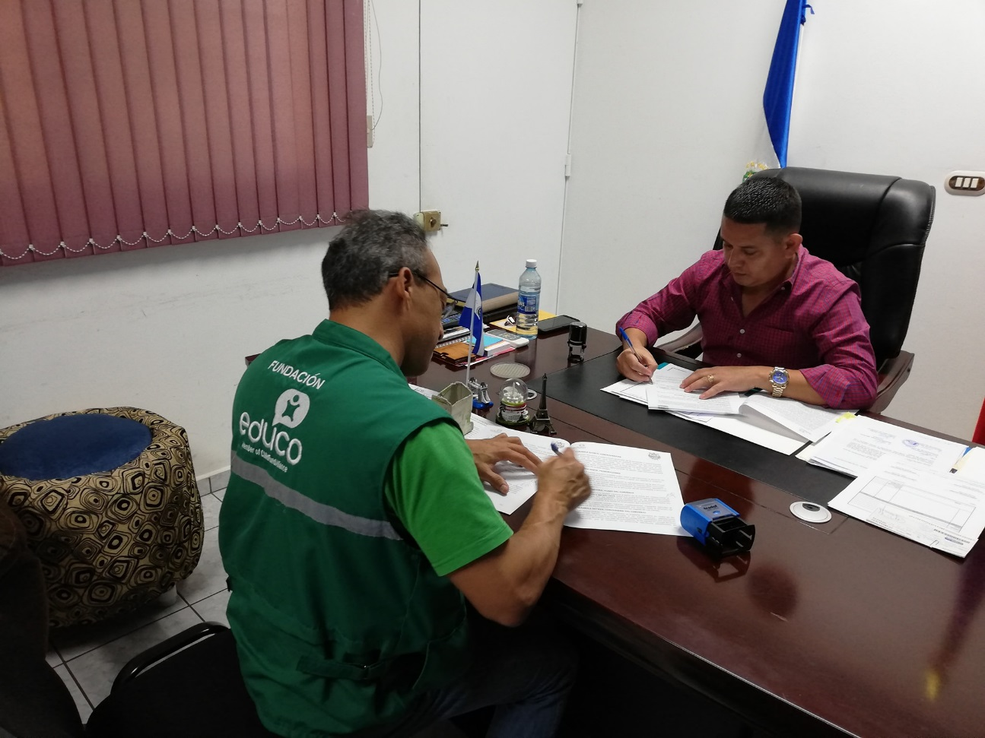

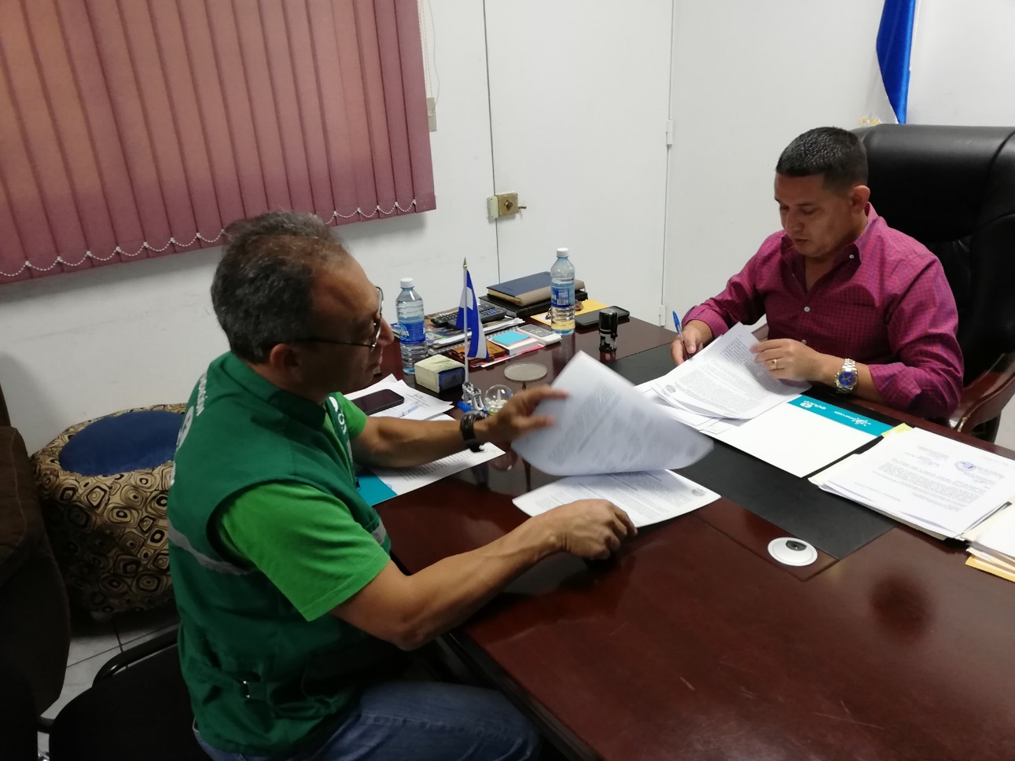

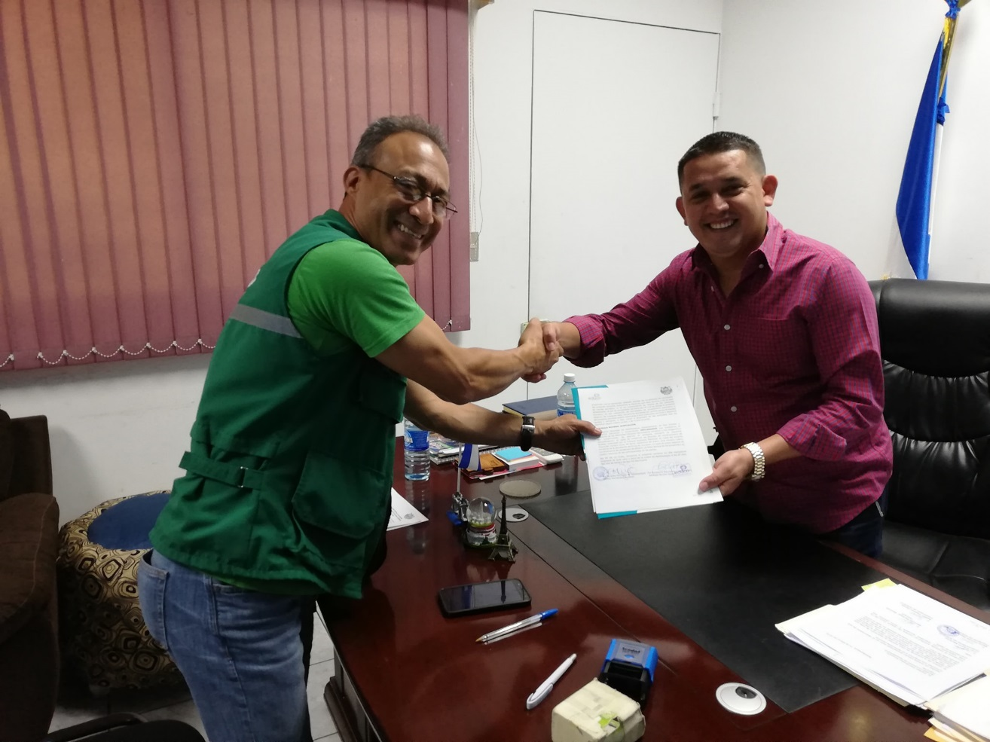

Representantes de la fundación EDUCO, presentaron los avances y logros; de los programas CONFIO y Hacia una Escuela Saludable y Segura. De igual forma como Concejo Municipal firmamos un nuevo compromiso; para seguir apoyando los programas en pro de la niñez y adolescencia, para garantizar el bien funcionamiento en las comunidades.

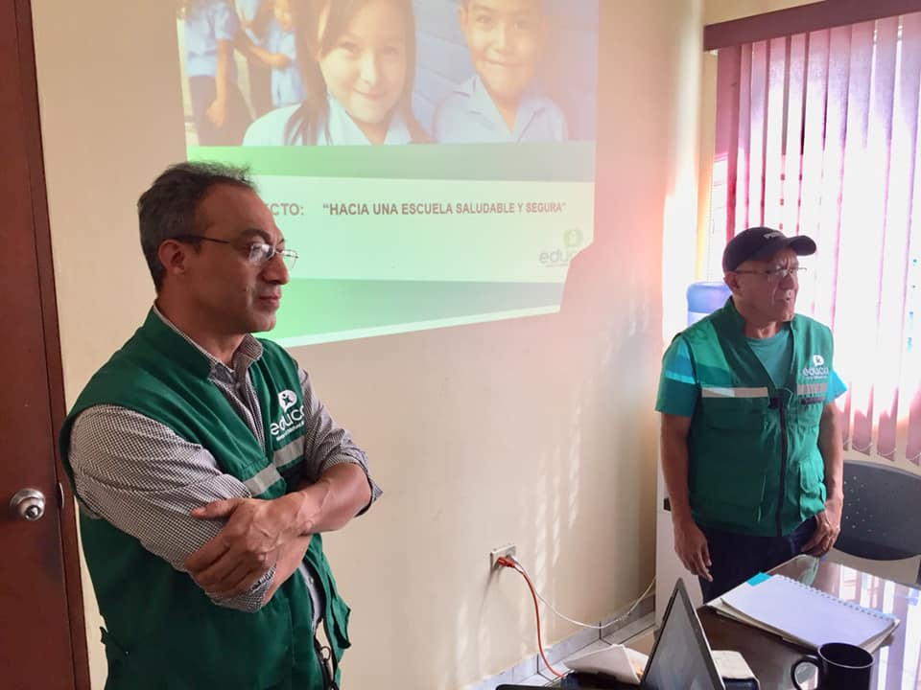
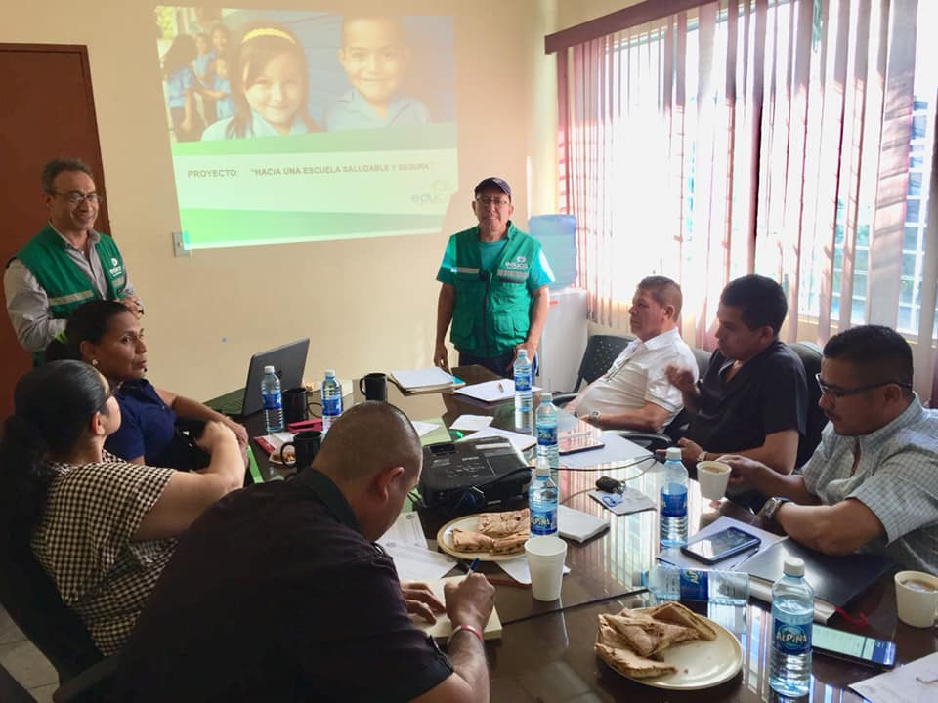
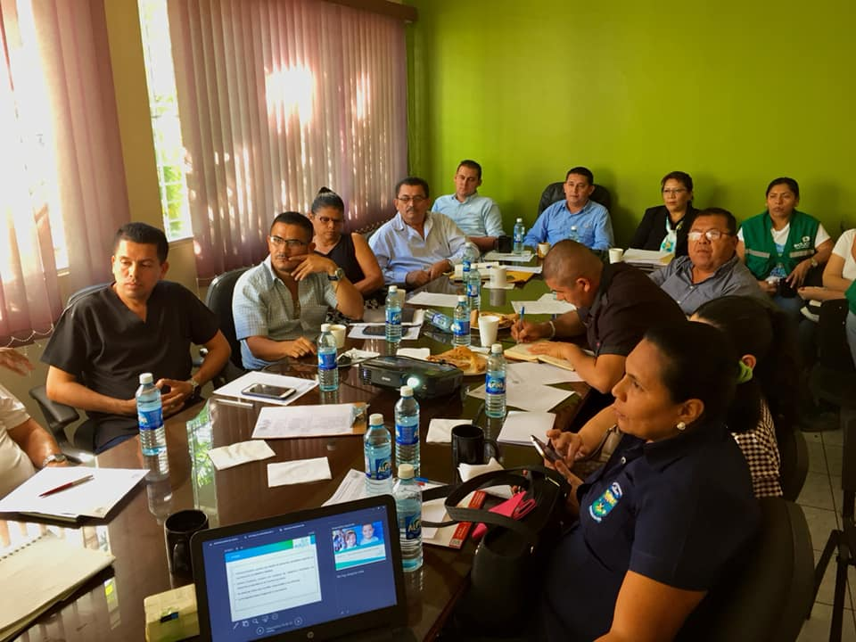
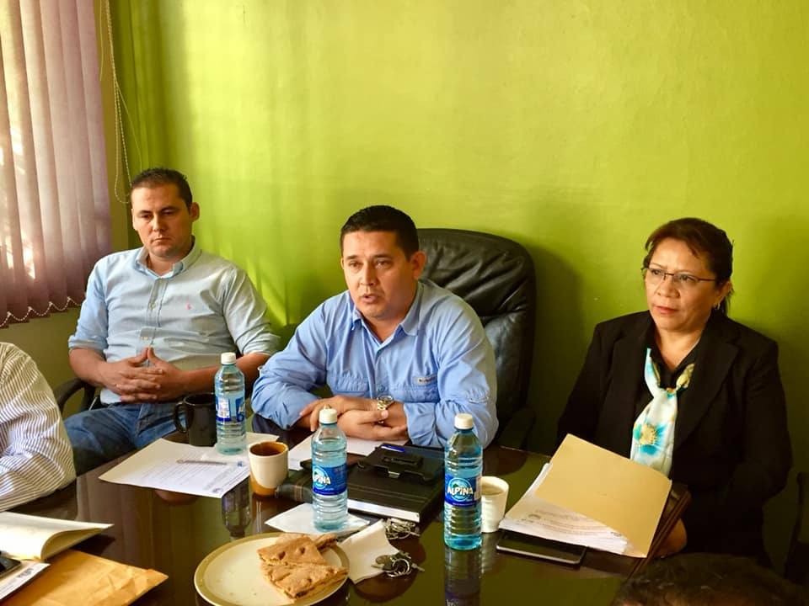

NOVIEMBRE 2018
Entregando insumos a los Centros Escolares que forman parte del programa; Hacia una Escuela Saludable y Segura, como parte de los compromisos que adquirimos con la fundación EDUCO.
Centros Escolares beneficiados:
C.E.C. Santa Paula
C.E.C. San Felipito
C.E.C. San Lázaro
C.E. Santa María del Camino.

CENTRO ESCOLAR SAN FELIPITO, APASTEPEQUE

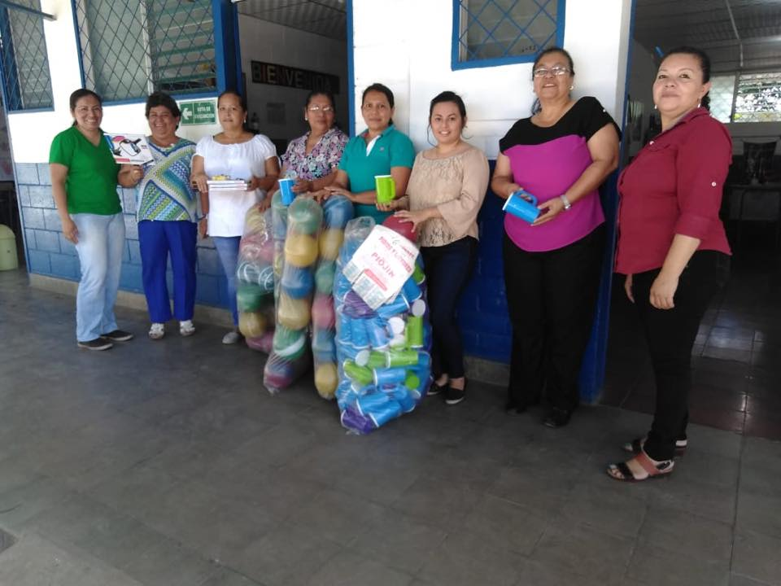

CENTRO ESCOLAR CATOLICO “SANTA MARIA DEL CAMINO” APASTEPEQUE
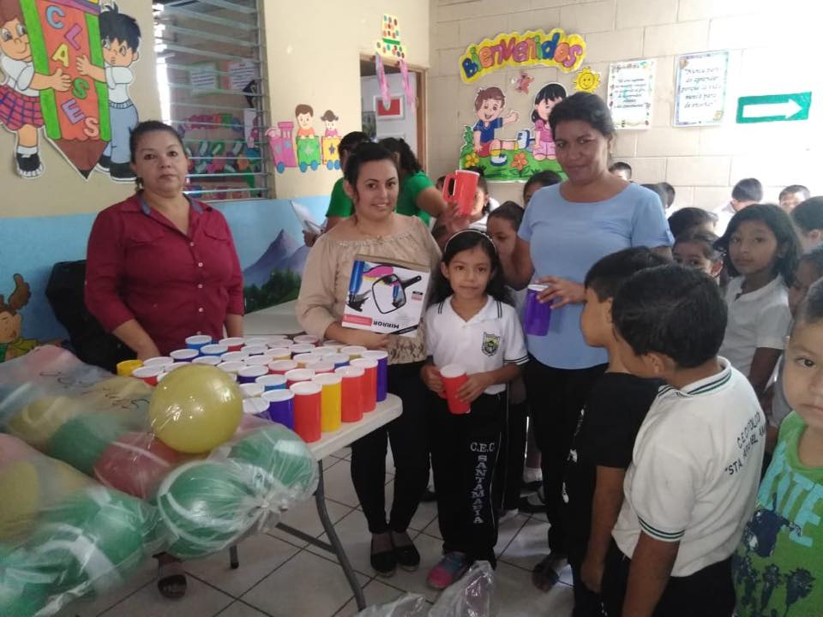

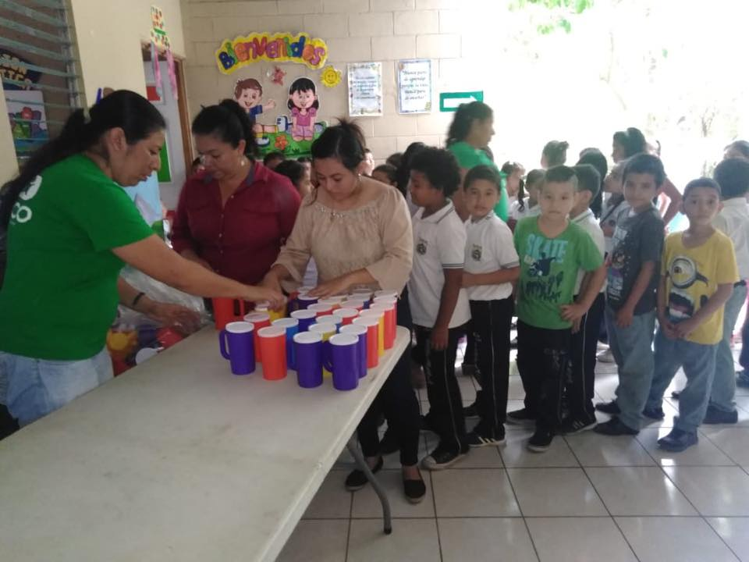
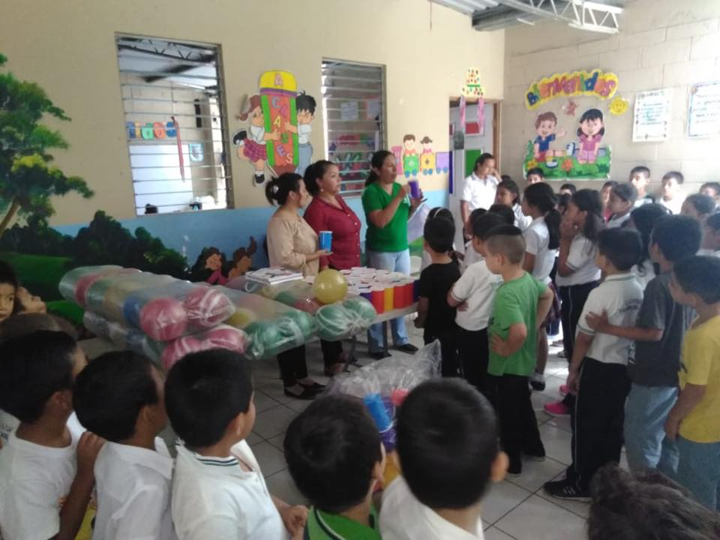

CENTRO ESCOLAR CASERIO SANTA PAULA, CANTON SAN NICOLAS, APASTEPEQUE

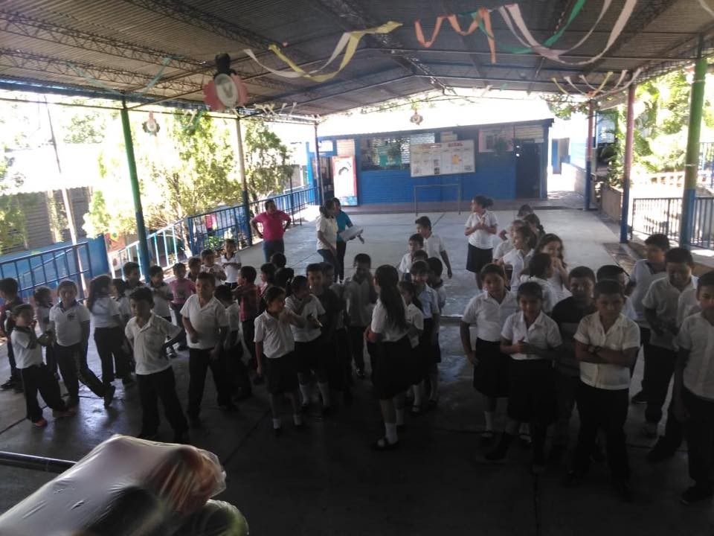

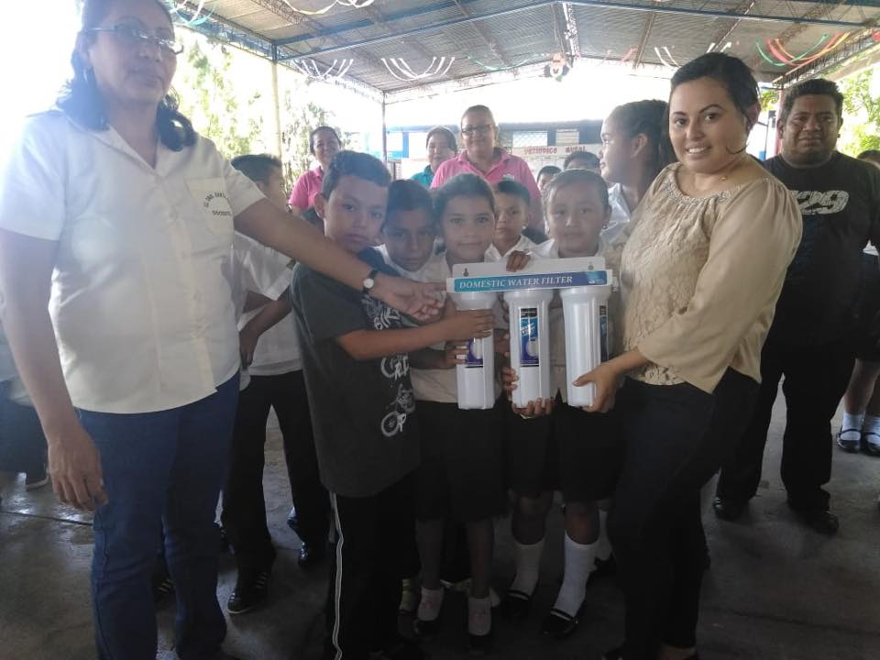

CENTRO ESCOLAR CANTÒN SAN LAZARO, APASTEPEQUE.

